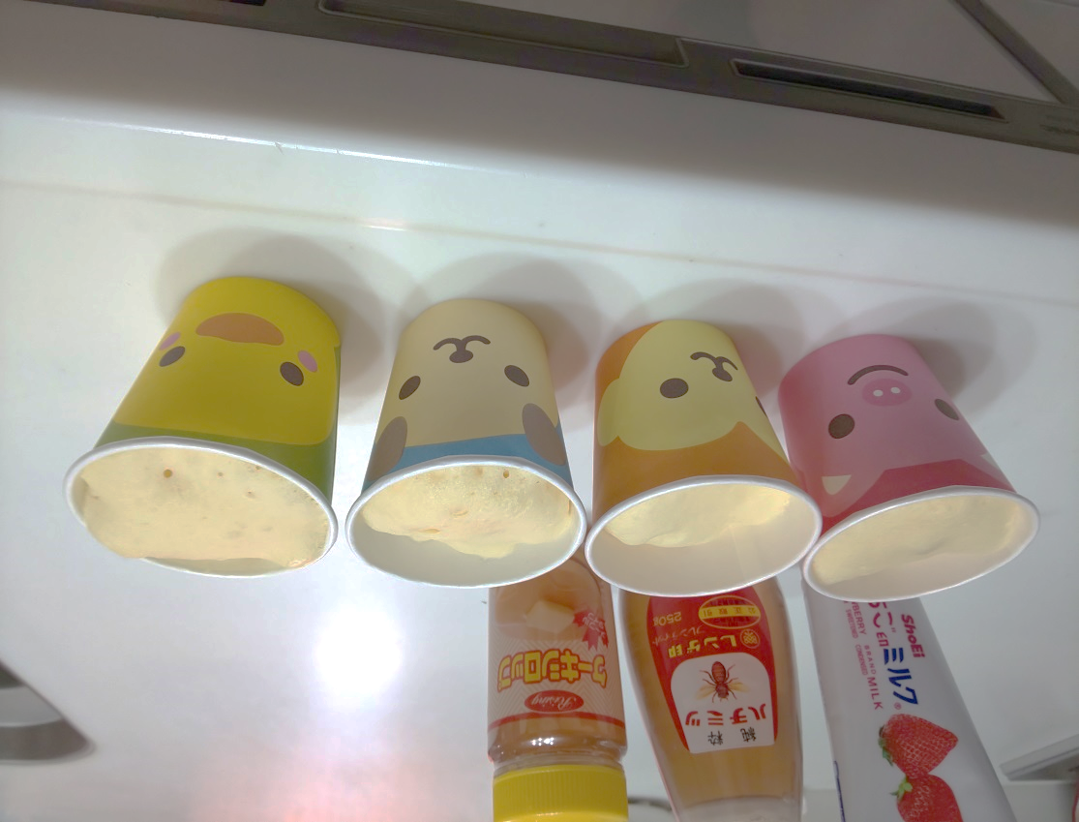
★ ★ ★ ★ ★ ★ ★ ★

【材料】
ホットケーキミックス 100g

牛乳 80cc
ホットケーキミックスで作ろう！！

かんたん おやつ♪ ①
トッピングも考えてみよう！
オリジナルの
むしパンができるね♪
☆むしパンの作り方☆
①紙コップをよういします。
（すきな絵をかいてみよう！）

②ボウルを用意して、
ホットケーキミックス１００ｇに
牛乳８０ｃｃを入れてよくまぜる。

③②を大さじ３はいくらい、
紙コップに入れる。

④電子レンジに入れて、６００Ｗで３０秒
～４０秒くらいあたためる。
※中をのぞいてみよう！どんどんふくらんでくるよ！ふくらまなくなったら、できあがり♪

⑤お好みで、はちみつ、シロップ、ミルク（練乳）などをかけて食べてもおいしいです♪

